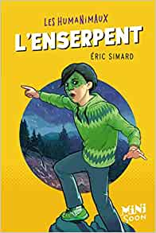
L’ENSERPENT d’Eric Simard
Chapitre 5
- Que quoi L’enserpent est-il très doué ?
Il est doué en poésie.
Il est doué en mathématiques.
Il est doué en dessin.
- Les gènes qui l’ont guéri appartiennent à :
la vipère péliade, un serpent qui vit dans des clairières.
la couleuvre vipérine, un serpent qui vit près de l’eau.
la couleuvre à collier, un serpent qui vit près de l’eau.
- Dès qu’il pleut que fait L’enserpent ?
Il offre son visage à la pluie.
Il se cache le visage.
Il boit l’eau de la pluie.
- Où sont partis madame Prichette et la classe cet après-midi ?
Ils sont partis au cinéma voir un documentaire sur les serpents.
Ils sont partis en randonnée pour voir les animaux.
Ils sont partis en randonnée pour découvrir les fleurs du printemps.
- Qu’arrive-t-il à L’enserpent ?
Il pousse des « Sssssssss » et frotte ses mains contre ses cuisses.
Il éternue et frotte ses mains contre les écailles de son visage.
Il tousse et frotte ses mains sur ses bras.
- Que pressent-il ?
Il pressent qu’un torrent de boue va arriver.
Il pressent qu’un feu va ravager la vallée où ils se trouvent.
Il pressent qu’ils vont se faire attaquer par des oiseaux.
- Qui madame Prichette appelle-t-elle ?
Elle appelle le directeur de l’école.
Elle appelle chaque parent.
Elle appelle les secours.
- Qui a disparu ?
C’est madame Frichette.
C’est L’enserpent.
C’est Héloïse.

